Tillsynsbegäran – information om höga naturvärden och fridlysta arter i avverkningsanmälan A 31789-2020 i Strömsunds kommun
Detta dokument behandlar höga naturvärden i avverkningsanmälan A 31789-2020 i Strömsunds kommun. Denna avverkningsanmälan inkom 2020-07-02 och omfattar 5,5 ha.
Vi begär härmed att Skogsstyrelsen fattar beslut enligt miljöbalken som säkerställer att skogens höga naturvärden bevaras samt säkerställer att EU-lagstiftning efterlevs och att artskyddsbrott förhindras. Vi önskar även ta del av de ställningstaganden och beslut som myndigheterna meddelar till följd av aktuell avverkningsanmälan och föreningens inlaga (se 34 § förvaltningslagen).
Nedan beskrivs fynd av naturvårdsarter och fridlysta arter som gjorts i det avverkningsanmälda området. I BILAGA 1 finns artfakta om rödlistade arter.

Naturvårdsarter
I avverkningsanmälan har följande 26 naturvårdsarter hittats: djupsvart brunbagge (EN), gräddporing (VU), tajgataggsvamp (VU), blanksvart spiklav (NT), blå taggsvamp (NT), dvärgbägarlav (NT), garnlav (NT), kolflarnlav (NT), kortskaftad ärgspik (NT), lunglav (NT), mörk kolflarnlav (NT), skrovellav (NT), stjärntagging (NT), vedflamlav (NT), vedskivlav (NT), vitgrynig nållav (NT), dropptaggsvamp (S), dvärgtufs (S), källmossor (S), luddlav (S), mörk husmossa (S), skinnlav (S), stuplav (S), vedticka (S), fläcknycklar (§8) och revlummer (§9). Av dessa är 16 rödlistade. För rödlistade arter har rödlistekategorin angivits inom parentes. Arter som är signalarter enligt Skogsstyrelsen har markerats med (S). För fridlysta arter anges även paragrafen i Artskyddsförordningen som arten är fridlyst enligt.
De påträffade naturvårdsarterna är ett tydligt kvitto på att detta rör sig om en skog med höga naturvärden. I Figur 1 visas en karta över det avverkningsanmälda området, där samtliga fyndplatser för naturvårdsarter som finns registrerade på Artportalen har markerats.
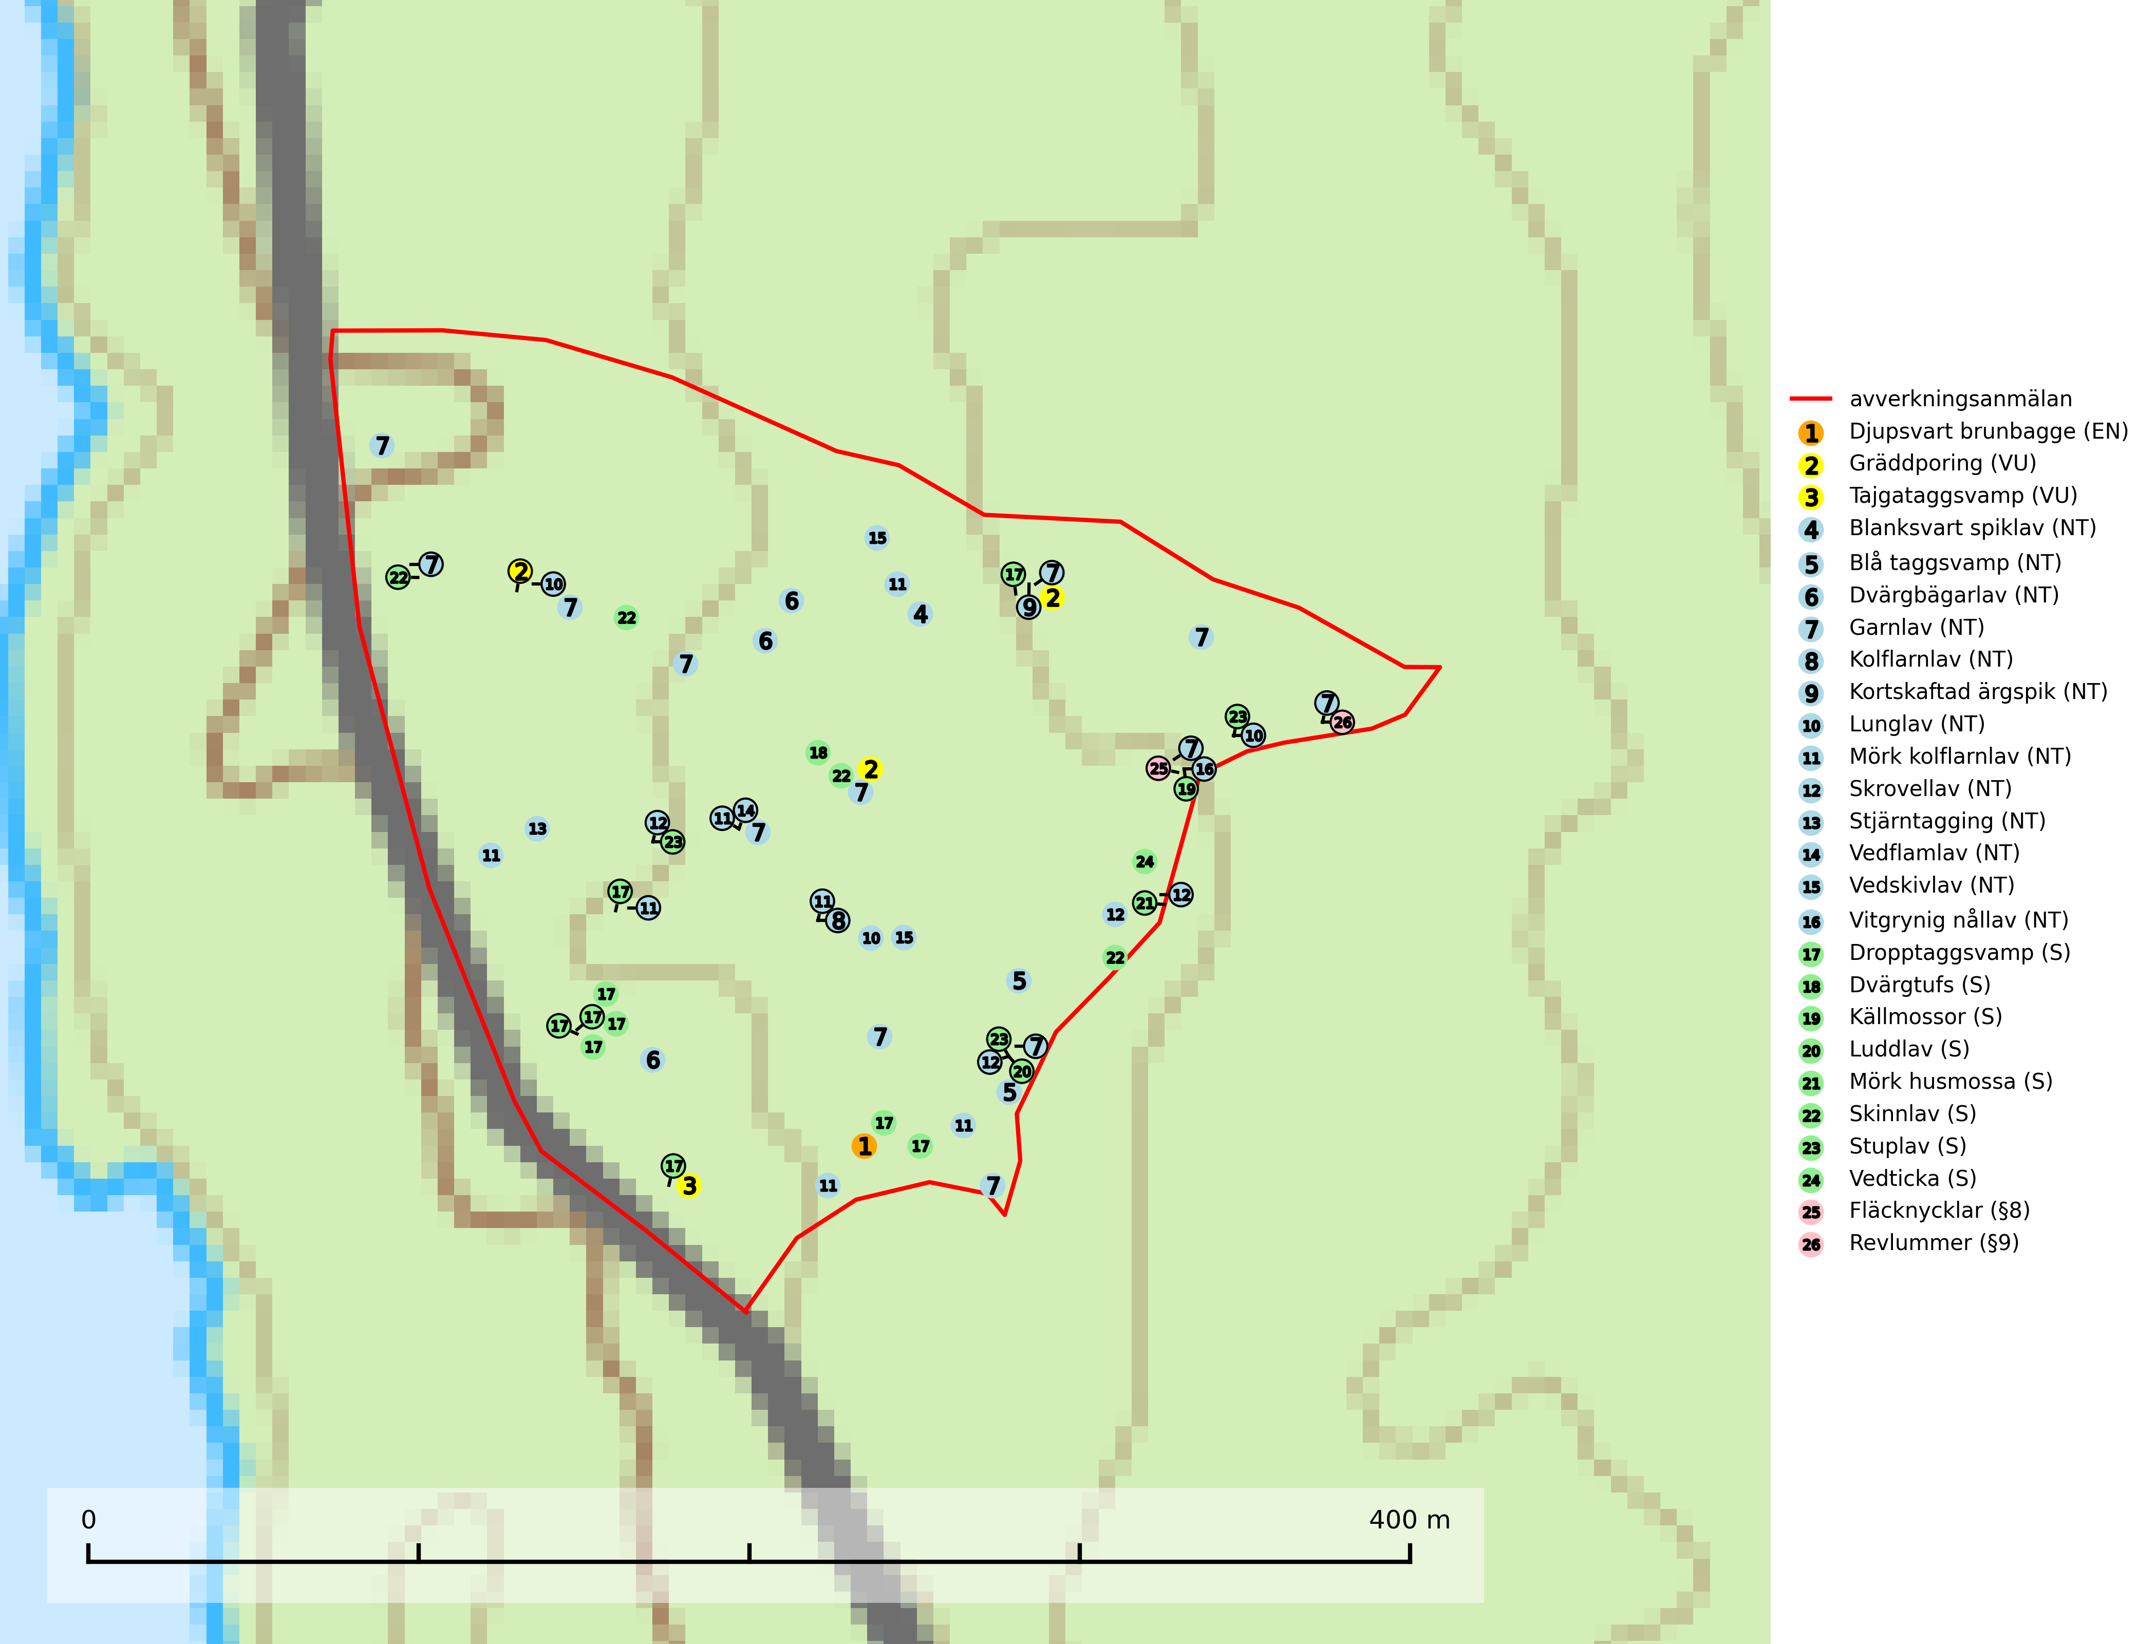
Figur 1. Fyndplatser för naturvårdsarter i det avverkningsanmälda området (röd linje). Markörer utan svart kant är placerade på fyndplatsen. Markörer med svart kant är placerade vid sidan av fyndplatsen och har ett svart streck som visar fyndplatsens exakta position. Kartans mittpunktskoordinat är N 7134798, E 503385 i SWEREF 99 TM.
Blanksvart spiklav (NT) förekommer på torr, hård, gammal kärnved men även på äldre ytved av tall i naturskogsartade bestånd med begränsad brandpåverkan och ostörd hydrologi. Skogsbruksåtgärder på eller i närheten av lokaler med blanksvart spiklav utgör ett hot. Naturskogsartade öppna tall- och barrblandskogar med blanksvart spiklav indikerar höga biologiska värden och bör bevaras (SLU Artdatabanken, 2024).
Blå taggsvamp (NT) är en karaktärsart i såväl örtrika kalkbarrskogar som i torra sandtallskogar där det föreligger gammal skog med långvarig trädkontinuitet. Är sällsynt och mycket kravfull i södra och mellersta Sverige. Den hotas främst av skogsavverkning och tycks försvinna efter slutavverkning, markberedning och plantering. I kalkgranskogar verkar arten vara mycket känslig. Granskogar med arten bör formellt skydddas (SLU Artdatabanken, 2024; Nitare & Skogsstyrelsen, 2019).
Djupsvart brunbagge (EN) är rödlistad som starkt hotad och omfattas av åtgärdsprogram för björklevande vedskalbaggar i Norrland. Arten utvecklas i svampangripen vitrötad lövträdsved och i norra Sverige är fynd framförallt gjorda i döda björkar, särskilt högstubbar av grova vårtbjörkar med fnösktickor (SLU Artdatabanken, 2021; Naturvårdsverket, 2008). Av den uppdaterade åtgärdstabellen för djupsvart brunbagge (2020–2027) framgår det att formellt skydd av större områden är nödvändigt för att klara arten på sikt, i kombination med den naturvårdsskötsel, ekoparker och frivilliga avsättningar som skogsägare arbetar med. Vidare att gynnsam bevarandestatus för djupsvart brunbagge uppnås när det finns starka förekomster i minst 20 trakter i landet. Med stark förekomst menas att inom en trakt på 500–5000 ha utgörs minst 25 % av lämpligt habitat innehållande minst 10 lämpliga träd per ha och att 25 % av dessa är bebodda av arten. Trakter ska ha en sådan trädslags- och ålders-sammansättning att områden rika på grova lövträd även finns på 50 års sikt. Trakter med starka förekomster ska vara spridda över respektive arts sentida (1900-tal) utbredningsområde i landet (Naturvårdsverket och Länsstyrelsen Gävleborg, 2022).
Dvärgbägarlav (NT) förekommer över hela Sverige på gammal hård ved, huvudsakligen på tall men i södra Sverige även på ek. Veden utgörs framförallt av grova stubbar, lågor och grenar. Substratet har blivit sällsyntare och nybildning av substrat sker bara i begränsad omfattning. Arten hotas av att grova lågor blir allt sällsyntare i dagens kulturskogar samt att nybildningen av lämpliga substrat går mycket långsamt. En riklig tillgång på gamla tall- eller eklågor måste säkerställas på artens lokaler (SLU Artdatabanken, 2024; Nitare & Skogsstyrelsen, 2019).
Garnlav (NT) är en utpräglad barrskogsart som ibland kan drapera träden i norrländska grannaturskogar med hög luftfuktighet. Den förekommer även i talldominerade bestånd där den, förutom i trädens grenverk, påträffas hängande över ojämnheter i tallbarken. Arten har minskat starkt i södra och mellersta Sverige och den minskar även i sitt nordliga utbredningsområde. Orsaken till tillbakagången beror främst på slutavverkningar av naturskogsartade skogar. Bestånd med riklig förekomst bör regelmässigt sparas. Garnlav är värdväxt för den mycket sällsynta och akut hotade fjärilen barrskogslavfly (CR) som hör hemma i boreala barrskogar med riklig förekomst av värdväxten. Tidigare kunde arten konstateras årligen på flera platser vid Dala-Floda i Dalarna innan lokalerna kalavverkades. Senaste fyndet i landet av barrskogslavfly är från år 2000 då den påträffades vid Högberget i Sollefteå kommun (SLU Artdatabanken, 2024).
Gräddporing (VU) växer nästan enbart i urskogsartad barrskog på gamla, kraftigt murkna, grova och mossbelupna tallågor i något fuktiga och skuggiga lägen. Arten är placerad högst upp i Skogsstyrelsens värdepyramid för bedömning av skog med höga naturvärden och indikerar gamla och relativt orörda tallnaturskogar med höga naturvärden där det under låg tid kontinuerligt funnits inslag av grova tallågor. För att på sikt hejda artens vikande trend behöver merparten av gräddporingens nu kända växtplatser undantas från skogsbruk (SLU Artdatabanken, 2024; Nitare & Skogsstyrelsen, 2019).
Kolflarnlav (NT) är brandberoende och växer nästan uteslutande på kolad hård kärnved av tall. Etableringen verkar ske först 100–300 år efter brand och nytt substrat nybildas i mycket begränsad omfattning. Avverkning av tallskog av naturskogskaraktär med spår av återkommande bränder är ett hot och mängden lämplig ved att växa på för arten minskar dels på grund av naturlig nedbrytning men framförallt på grund av att det förstörs i samband med slutavverkningar, gallringar och markberedning. Såväl kolflarnlav som mörk kolflarnlav har glänsande bålfjäll och förekommer främst i tall- och blandbarrskogar av naturskogskaraktär med spår av återkommande bränder. Skogar som dessa hyser höga biologiska värden och bör skyddas (SLU Artdatabanken, 2024).
Kortskaftad ärgspik (NT) förekommer i barrträdsdominerade skogar och växer nästan uteslutande på tallved. Den föredrar gamla högstubbar i fuktig och halvöppen miljö, t.ex. i myrkanter, sumpskog och brandpräglad skog. Arten indikerar kontinuerlig tillgång till gamla högstubbar i kombination med hög och jämn luftfuktighet. Skogsbruk på lokaler med kortskaftad ärgspik utgör ett hot. På lång sikt bildas färre lämpliga substrat än vad som försvinner. Avverkning av barrträdsdominerade bestånd av naturskogskaraktär utgör ett långsiktigt hot. Naturskogsartade bestånd med riklig förekomst av gamla och grova tallhögstubbar bör undantas från skogsbruk (SLU Artdatabanken, 2024).
Lunglav (NT) är en av vårt lands främsta signalarter som överallt indikerar gamla lövträd, skogsbestånd med höga naturvärden och ekosystem med lång skoglig kontinuitet. Lokalt kan förekomsten vara mycket riklig men den hittas nästan enbart i gamla och ej slutavverkade skogar. Artens samtliga förekomster bör uppmärksammas från naturvårdssynpunkt, då många lokaler även hyser andra ovanliga och rödlistade arter. Rikliga förekomster bör skyddas med biotopskydd, frivilliga avsättningar eller reservat. Det finns ett antal sällsynta lavparasiter som växer på lunglav: lunglavsknapp (VU), skrovelmössing (DD), lunglavshårprick (DD), Calycina alstrupii (NA) och Chalara lobariae (NA) (SLU Artdatabanken, 2025; SLU Artdatabanken, 2024; Nitare & Skogsstyrelsen, 2019).
Mörk husmossa är en mycket bra signalart i södra och mellersta Sverige. Den är sannolikt svårspridd och växer huvudsakligen i skog med lång skoglig kontinuitet i områden med konstant hög luftfuktighet. Den är känslig för större avverkningar, men tål plockhuggning som lämnar ett tätare trädskikt och ett obrutet, fukthållande mosstäcke på marken. Ett par studier har klart visat att artens tillväxt försämras när skogen huggs ner intill växtplatsen, och att ett kalhygges påverkan på mörk husmossa avtar både med avståndet från kalhygget och ju fuktigare växtplatsen är (SLU Artdatabanken, 2024; Nitare & Skogsstyrelsen, 2019).
Mörk kolflarnlav (NT) är brandberoende och växer nästan uteslutande på kolad hård kärnved av tall. Arten förekommer främst i glesa, öppna tall- och blandbarrskogar av naturskogskaraktär och etableringen verkar ske sent efter brand, kanske först efter 100–300 år. Mörk kolflarnlav indikerar skog med höga naturvärden och vanligast är att den påträffas på rester av nedbrunna torrakor och högstubbar och lågstubbar som är så grova att hela innandömet är urbränt. Tall- och blandbarrskogar av naturskogskaraktär med spår av återkommande bränder hyser höga biologiska värden och bör skyddas (SLU Artdatabanken, 2024).
Skinnlav förekommer på diverse lövträd, främst på gammal asp och sälg. Den påträffas främst i områden med lång kontinuitet av grova lövträd och signalerar skogsmark med höga naturvärden. På lokalerna förekommer som regel ett flertal andra ovanliga eller rödlistade lavar. I likhet med gelélavarna, etablerar sig skinnlaven i skogsmark på grova aspar i sena lövsuccessioner (Nitare & Skogsstyrelsen, 2019).
Skrovellav (NT) växer på gamla lövträd och på klippor i gamla skogar med hög och jämn luftfuktighet. Slutavverkning av kontinuitetsskog utgör det största hotet och lavens fortsatta förekomst bör säkerställas genom att lokaler med äldre skog skyddas. I områden med mycket hög luftfuktighet kan man på bålen av skrovellav finna en sällsynt parasitsvamp med rödbruna apothecier, skrovellavsknapp Plectocarpon scrobiculatae (EN) (SLU Artdatabanken, 2024; Nitare & Skogsstyrelsen, 2019).
Stjärntagging (NT) signalerar inom hela sitt utbredningsområde höga naturvärden. Svampen är uttorkningskänslig och beroende av ett oförändrat fuktigt mikroklimat. Den är även beroende av en ständig tillgång på död ved i olika nedbrytningsstadier, dock ej nödvändigtvis grova träd. Tidigare påverkan på miljön måste dock ha varit så skonsam att det naturliga skogsekosystemet till stora delar har bevarats. Minskningstakten för den svenska populationen bedöms vara nära gränsvärdet för Sårbar (VU) (SLU Artdatabanken, 2024; Nitare & Skogsstyrelsen, 2019).
Stuplav är en mycket bra signalart i hela sitt utbredningsområde och förekommer nästan enbart i skogsmiljöer med höga naturvärden. Den indikerar långvarig förekomst av gamla lövträd och miljöer med konstant hög luftfuktighet. I skogar med suboceaniskt klimat finns det en mycket sällsynt parasit, njurlavsknapp Pletocarpon nephromeum (EN), som växer på stuplav (SLU Artdatabanken, 2024; Nitare & Skogsstyrelsen, 2019).
Tajgataggsvamp (VU) är en sällsynt art som bildar mykorrhiza med tall och växer på marken under gamla tallågor, stubbar och även grenar av tall i brandpräglad torr tallskog på mager sandig mark med lång kontinuitet. Den är placerad högst upp i Skogsstyrelsens värdepyramid för bedömning av skog med höga naturvärden och flertalet växtplatser bör skyddas långsiktigt genom att öka arealen skyddad, brandpräglad, mager tallskog med trädkontinuitet. Troligtvis sammanblandas arten då och då med svartvit taggsvamp Phellodon connatus som vid DNA-undersökningar visat sig ha flera olika former. Tajgataggsvamp är globalt rödlistad som sårbar (VU) vilket innebär att Sverige har ett internationellt ansvar för arten (IUCN, 2025; SLU Artdatabanken, 2024; Nitare & Skogsstyrelsen, 2019).
Vedflamlav (NT) växer på gammal hård och torr, exponerad kärnved av tall, främst på högstubbar i ljusöppna lägen, t.ex. vid och på myrar, sjökanter, i glesa hällmarkskogar och i brandpräglade tallnaturskogar. Substratet nyskapas i begränsad omfattning och arten är en utmärkt indikator på höga naturvärden i denna skogstyp. Tall- och barrblandskogar med naturskogskaraktär och spår av bränder har ofta höga biologiska värden och bör skyddas (SLU Artdatabanken, 2024).
Vedskivlav (NT) växer på gammal, torr, exponerad, hård kärnved av framförallt tall i naturskogsartade bestånd. Avverkning av tallskog av naturskogskaraktär med spår av återkommande bränder är ett hot. Mängden lämplig ved att växa på för vedskivlav minskar, dels på grund av naturlig nedbrytning men framförallt på grund av att de förstörs i samband med slutavverkningar, gallringar och markberedning. Tall- och blandbarrskogar av naturskogskaraktär med spår av återkommande bränder bör skyddas (SLU Artdatabanken, 2024).
Vitgrynig nållav (NT) växer nästan uteslutande på bark av gamla, senvuxna granar i skuggiga lägen med hög och jämn luftfuktighet. Den vanligaste naturtypen för arten är kontinuitetsskogar på frisk mark men den finns också i sumpgranskogar. På lång sikt utgör avverkningar av olikåldriga granskogar av naturskogskaraktär ett allvarligt hot mot arten och skogsbruksåtgärder på eller i närheten av växtplatserna bör undvikas. Naturskogsartade, fuktiga granskogar med förekomster av arten signalerar höga biologiska värden och bör bevaras (SLU Artdatabanken, 2024; Nitare & Skogsstyrelsen, 2019).

Fridlysta arter
Följande fridlysta arter har sina livsmiljöer och växtplatser i den avverkningsanmälda skogen: fläcknycklar (§8) och revlummer (§9).

BILAGA 1 – Rödlistade arter

Djupsvart brunbagge – ekologi samt krav på livsmiljön
Djupsvart brunbagge är rödlistad som starkt hotad (EN) och omfattas av åtgärdsprogram för björklevande vedskalbaggar i Norrland. Djupsvart brunbagge utvecklas i svampangripen vitrötad lövträdsved. I norra Sverige är fynd framförallt gjorda i döda björkar, särskilt högstubbar av grova vårtbjörkar med fnösktickor (SLU Artdatabanken, 2021; Naturvårdsverket, 2008).
Av den uppdaterade åtgärdstabellen för djupsvart brunbagge (2020–2027) framgår det att formellt skydd av större områden är nödvändigt för att klara arten på sikt, i kombination med den naturvårdsskötsel, ekoparker och frivilliga avsättningar som skogsägare arbetar med (Naturvårdsverket och Länsstyrelsen Gävleborg, 2022).
Vidare att gynnsam bevarandestatus för djupsvart brunbagge uppnås när det finns starka förekomster i minst 20 trakter i landet. Med stark förekomst menas att inom en trakt på 500–5000 ha utgörs minst 25 % av lämpligt habitat innehållande minst 10 lämpliga träd per ha och att 25 % av dessa är bebodda av arten. Trakter ska ha en sådan trädslags- och ålders-sammansättning att områden rika på grova lövträd även finns på 50 års sikt. Trakter med starka förekomster ska vara spridda över respektive arts sentida (1900-tal) utbredningsområde i landet (Naturvårdsverket och Länsstyrelsen Gävleborg, 2022).

Referenser – djupsvart brunbagge
Naturvårdsverket & Länsstyrelsen Gävleborg, 2022. Uppdaterad åtgärdstabell för björklevande vedskalbaggar, 2020–2027. Naturvårdsverket Stockholm.
Naturvårdsverket, 2008. Åtgärdsprogram för björklevande vedskalbaggar i Norrland 2008–2012. Rapport 5843 – November 2008
SLU Artdatabanken, 2021. Artfaktablad. Naturvård – artfakta. SLU Artdatabanken, Uppsala

Lunglav – ekologi samt krav på livsmiljön
Lunglav (NT) är en av vårt lands främsta signalarter som överallt indikerar gamla lövträd, skogsbestånd med höga naturvärden och ekosystem med lång skoglig kontinuitet. Lokalt kan förekomsten vara mycket riklig men den hittas nästan enbart i gamla och ej slutavverkade skogar. Artens samtliga förekomster bör uppmärksammas från naturvårdssynpunkt, då många lokaler även hyser andra ovanliga och rödlistade arter. Rikliga förekomster bör skyddas med biotopskydd, frivilliga avsättningar eller reservat (SLU Artdatabanken, 2024; Nitare & Skogsstyrelsen, 2019).
På lunglav kan man sällsynt finna små svarta skivlika bildningar som liknar apothecier men som är en parasitisk svamp, Lunglavsknapp Plectocarpon lichenum (VU). Det finns ytterligare ett antal parasiter vilka bara förekommer på lunglav: Skrovelmössing Dactylospora lobariella (rödlistad som Kunskapsbrist DD) och Lunglavshårprick Niesslia lobariae (rödlistad som Kunskapsbrist DD). Skrovelmössing (DD) har små svarta apothecier och bruna, 1-septerade sporer och Lunglavshårprick (DD) har brunhåriga perithecier och färglösa, 1-septerade sporer. Nyligen har ytterligare två lavparasiter påträffats i Sverige som växer på lunglav: Calycina alstrupii (NA) och Chalara lobariae (NA) (SLU Artdatabanken, 2025; SLU Artdatabanken, 2024; Nitare & Skogsstyrelsen, 2019).

Referenser – lunglav
Nitare, J. och Skogsstyrelsen, 2019. Skyddsvärd skog – Naturvårdsarter och andra kriterier för naturvärdesbedömning. Skogsstyrelsen.
SLU Artdatabanken, 2024. Artfaktablad. Naturvård – artfakta. SLU Artdatabanken, Uppsala.
SLU Artdatabanken, 2025. Över 20 nya lavparasiter för Sverige. https://www.slu.se/artdatabanken/arter-och-natur/artiklar/over-20-nya-lavparasiter-for-sverige/

